Solucionando problemas implementando paradigmas de POO
Cristian Esteban Ruiz Parra, Jim Alejandro Quiñones
(Universidad de Cundinamarca)

RESUMEN:
En este documento se presentará un programa que ayuda a gestionar las cuentas de un banco.
- Paquete Clases:
  - Clase padre: Titular
  - Clase hija: Cuenta
- Paquete Main:
  - Main
- Paquete Ventanas:
  - VentanaBanco
  - VentanaTitular
- Paquete Imagenes
1 Paquete Clases
  - Clase padre: Titular
Línea 5 a 6: Creamos los atributos del titular de la cuenta
Línea 10: Creamos un constructor vacío para que las clases hijas puedan heredar o acceder a las variables de la clase padre
Línea 16 a 19: Creamos un constructor para inicializar los atributos de esta clase con valores específicos
Línea 21 a 35: Usamos getters y setters para poder leer y cambiar el valor de los atributos
Línea 38 a 41: Creamos un método para mostrar los atributos
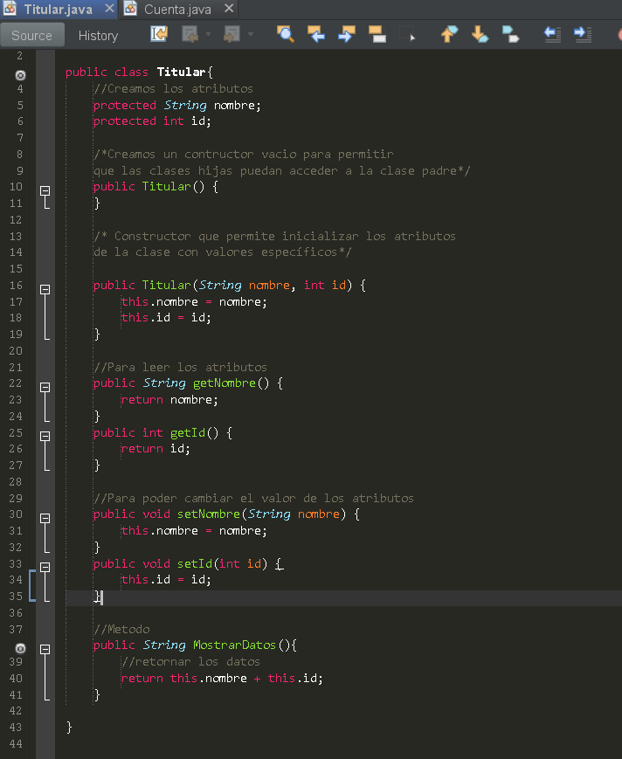
  - Clase hija: Cuenta
Línea 5: Creamos el atributo propio de la clase
Línea 7: Creamos un constructor para activar la herencia y llamar al constructor de la clase padre
Línea 13 a 16: Creamos un constructor que nos permita acceder a las variables heredadas
Línea 18 a 24: Usamos un getter y un setter para poder leer y modificar el valor del atributo
Línea 27 a 30: Sobre escribimos el método
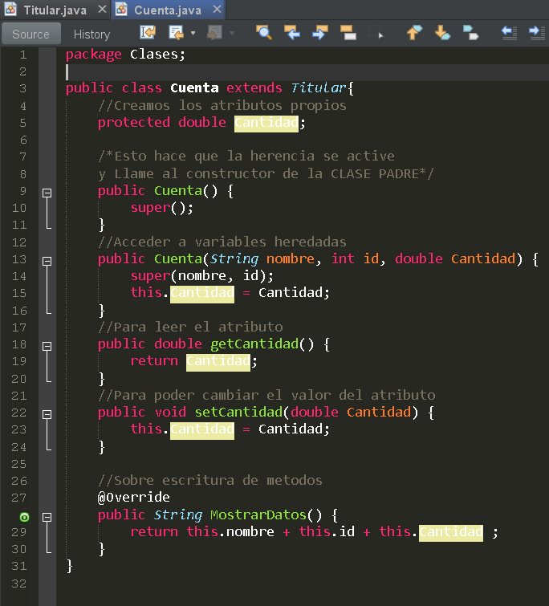

- Paquete Main
  - Main
Línea 3: Importamos el paquete de la VentanaBanco para poder usar sus datos
Línea 11: Creamos una instancia de la clase VentanaBanco para poder llamar o usar metodos
Línea 13: Con setVisible hacemos visible la ventana VentanaBanco
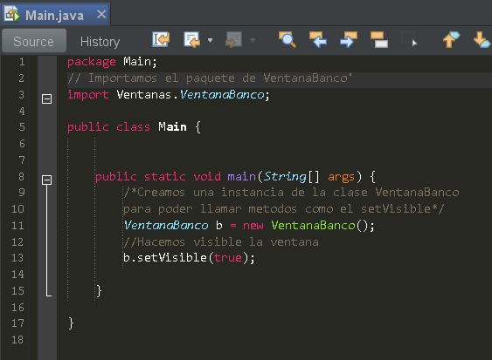
- Paquete Ventanas
  - VentanaBanco
Línea 4: Importamos el paquete de Cuenta para poder usar sus variables
Línea 6 a 8: Importamos el paquete para usar listas y el paquete para usar ventanas emergentes
Línea 18 a 22: Hacemos ajustes para que el usuario no redimencione la ventana, para que esta aparesca en el centro de la pantalla y para ponerle el titulo Banco a la ventana
Línea 156 a 167: Programamos el boton de agregar
Línea 158: Se crea una nueva instancia de la ventana VentanaTitular
Línea 160 a 162: Obtenemos los datos
Línea 164: Enviarmos los datos a la tabla de VentanaTitular
Línea 166: Mostramos una ventana emergente que confirme que se agrego la cuenta
Línea 173 a 180: Programamos el boton de consultar, Creando una instancia de la VentanaTitular, haciendola visible y que la ventana actual (VentanaBanco) se cierre
Línea 190 a 225: Programamos el boton de eliminar
Línea 192: Pedimos al usuario que ingrese el ID del titular que desea eliminar
Línea 195 a 198: Verificamos si el usuario canceló la operación o dejó el campo vacío
Línea 202 a 203: Convierte el ID ingresado a entero
Línea 206: Obtener la lista de cuentas desde VentanaTitular
Línea 209 a 214: Buscar y eliminar la cuenta con el ID especificado
Línea 217 a 221: Mostrar mensaje según el resultado de la operación
Línea 223 a 225: Captura errores si el usuario ingresa un valor no numérico
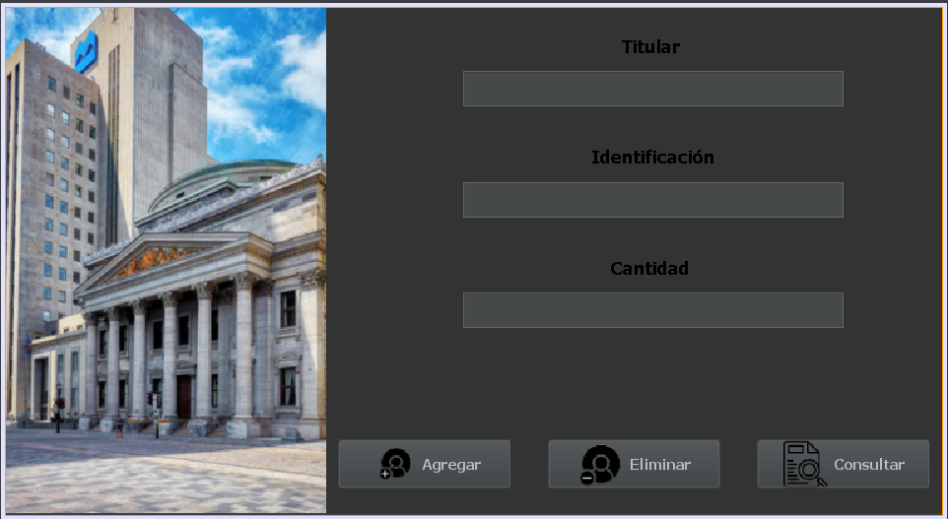
  - VentanaTitular
Línea 3: Importamos el paquete de Cuenta para poder usar sus variables
Línea 5 a 7: Importamos el paquete para usar listas y el paquete para manejar los datos y modelos de una JTable
Línea 12: Creamos una lista estatica para almacenar datos
Línea 14: Usamos un getter para leer la lista
Línea 23 a 31: Hacemos ajustes para que el usuario no redimencione la ventana, para que esta aparesca en el centro de la pantalla y para ponerle el titulo
Línea 34 a 37: Creamos un metodo estatico para agragar datos a la tabla
Línea 40 a 49: Creamos un metodo para mostrar los datos en la tabla
Línea 114 a 121: Programamos el boton para volver a la anterior ventana
Línea 116: Se crea una nueva instancia de la ventana VentanaBanco
Línea 118: Se hace visible la nueva ventana (VentanaBanco)
Línea 120: Cierramos la ventana actual (VentanaTitular)
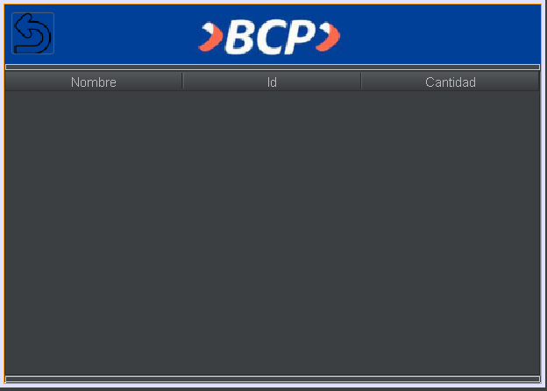

 * Revista Argentina de Trabajos Estudiantiles. Patrocinada por la IEEE.

